1. monitorovací období

Rozjezd realizace projektu byl poněkud pomalý, díky odkládanému termínu zahájení. Přes počáteční zdržení a následné komplikace se nám podařilo ukončit 1. klíčovou aktivitu - Revize systému ŘLZ a nastavení nových personálních nástrojů.
Proběhla revize popisů pracovních míst a inovace hodnocení zaměstnanců. Vznikly nové dokumenty Kompetenční model společnosti a Adaptační proces pro nové zaměstnance.
Kompetenční model společnosti vznikl jako dokument, který popisuje vize, poslání a firemní hodnoty, které se pak odráží v kompetenčních modelech pro jednotlivé pozice ve firmě. Dále dokument zachycuje provázanost dalších personálních činností (výběr, hodnocení, rozvoj a odmě- ňování zaměstnanců). Na základě tohoto dokumentu a hodnotících pohovorů byly vytvořeny rozvojové plány zaměstnanců.
Adaptační proces pro nové zaměstnance představuje základní pojmy, cíle a nástroje adaptačního procesu. Je důležitým vodítkem především pro manažery a personalistu. Jeho součástí jsou vzorové adaptační plány, které budou využívány při nástupu nových zaměstnanců.
Realizací klíčové aktivity jsme získali dokumenty, které budou sloužit všem zaměstnancům napříč společnosti. Tyto metodiky se samozřejmě budou rozvíjet a přizpůsobovat aktuální situaci ve firmě, ale nyní již je čeho se držet a na čem stavět. Obohacujícím prvkem se jeví zejména hodnotící metoda 360º zpětná vazba, která bude ve firmě využívána a stane se součástí hodnotících pohovorů.
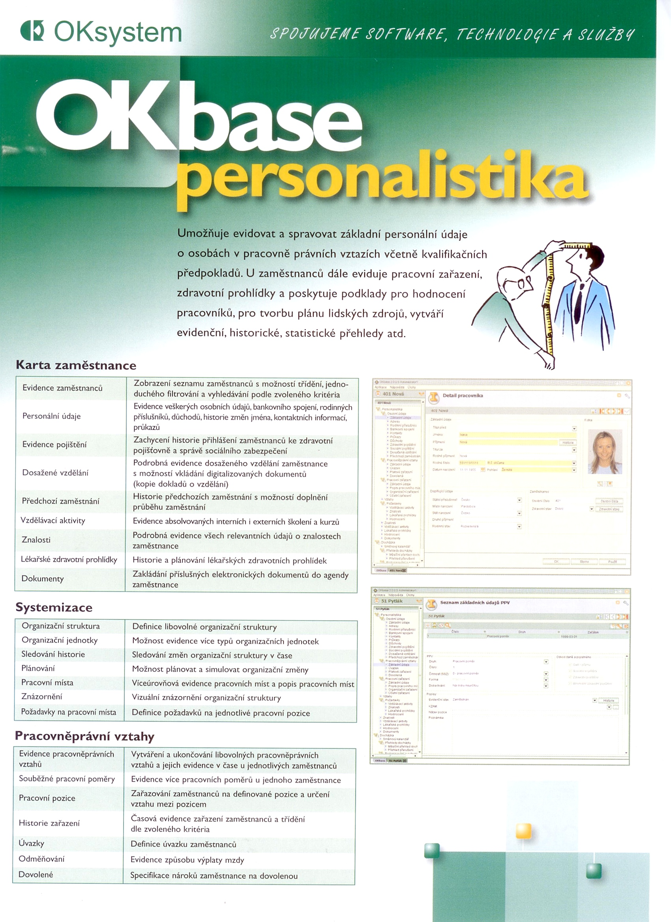
Jedním z cílů 1. klíčové aktivity bylo získat sw pro správu personálních dat. Z vytipovaných dodavatelů jsme vybrali společnost Oksystem s.r.o., se kterou jsme uzavřeli Obchodní smlouvu o poskytnutí licencí a podpoře modulu Personalistika aplikačního programového systému OKbase. Jejich produkt nejlépe vyhovoval našim požadavkům. V nejbližší době očekáváme instalaci, zaškolení personalisty a uvedení softwaru do užívaní.

V rámci 2. klíčové aktivity - Interní systém vzdělávání – nastavení, zavedení a pilotní realizace školení, jsme odstartovali pravidelná školení informačního systému naší společnosti. Interní lektor 2x v měsíci seznamuje zaměstnance s novinkami systému a věnuje se nápravě chyb, kterých se zaměstnanci dopouští. Pravidelná školení firemního informačního systému přispívají k sjednocení postupů v pracovních procesech, představované novinky se rychleji dostávají do praxe a při společné diskusi vzniká prostor pro řízenou výměnu zkušeností.
Vybavili jsme školící místnost novým dataprojektorem, notebookem, kamerou a dalším vybavením.
Další činnosti této aktivity úzce souvisí s 3. klíčovou aktivitou. Na začátku června byla na základě výběrového řízení zahájena spolupráce se společností EVERESTA, s.r.o. - dodavatelem vzdělávacích aktivit a dohodnuta účast interních lektorů na otevřených kurzech, kde získají potřebné dovednosti.

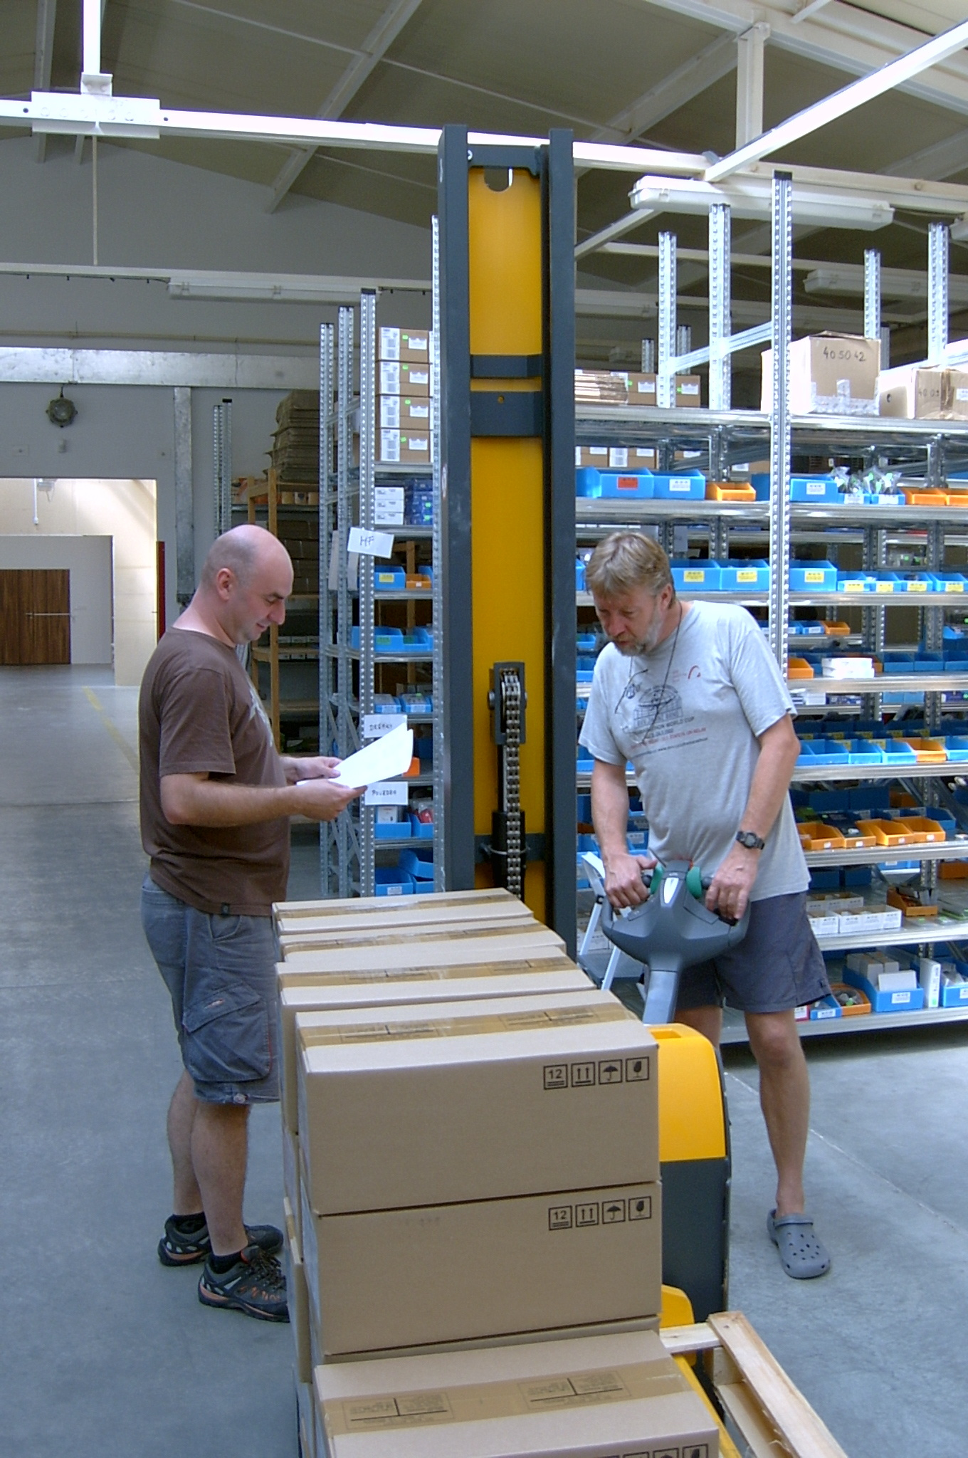
V dubnu jsme se začali věnovat i činnostem spojených s 3. klíčovou aktivitou - Realizace externích vzdělávacích aktivit. Klíčová aktivita navazuje na výstupy 1. klíčové aktivity a jejím cílem je naplánovat a zrealizovat externí školení zajišťující rozvoj obecných i odborných kompetencí všech zaměstnanců. Největší důraz bude kladen na rozvoj jazykových, obchodních a marke- tingových dovedností. Vedoucí pracovníci absolvují speciální kurzy manažerských dovedností. (moderní metody řízení, koučing apod.) Důležitá bude také realizace školení zaměřená na rozvoj dovedností v MS Office a dalších programů.

Dalším specifikem jsou školení věnovaná pracovníkům logistiky. V tomto období již máme za sebou otevřené kurzy Celní problematika a změny v provádění Intrastatu v roce 2011 a Logistika v mezinárodním obchodě. Zaměstnanci se rovněž zúčastnili školení a praktického zaučení žadatelů o průkaz zvláštní odborné způsobilosti obsluhy motorových manipulačních vozíků, který proběhl v našich prostorách.

Zahájení jazykových kurzů předcházely konzultace o rozvrhu hodin, obsahu výuky a rozřazovací test, který rozdělil zaměstnance do skupin podle jejich již dosažené úrovně. V měsíci květnu proběhli první lekce.

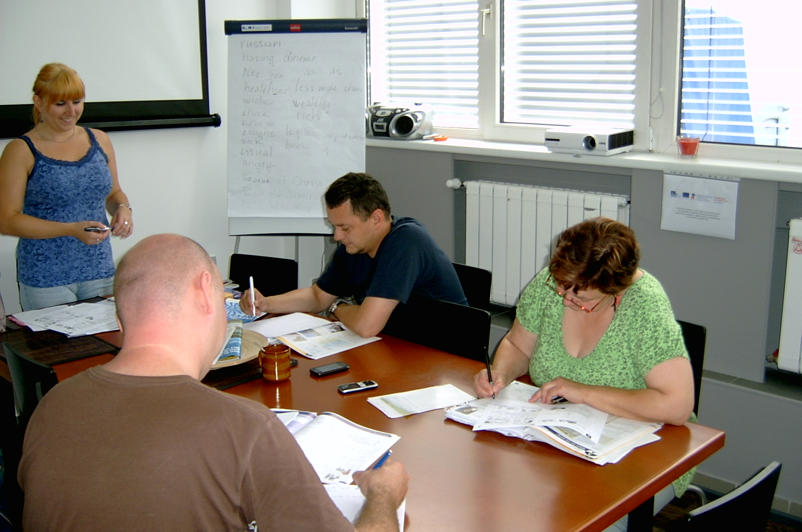
Na začátku měsíce června jsme se setkali se zástupci společnosti EVERESTA, s.r.o.. Na této koordinační schůzce byla stanovena pravidla pro plánování termínů školení, upřesněn postup pro přihlašování zaměstnanců do otevřených kurzů a témata kurzů seřazena tak, aby na sebe obsahově navazovala. Ještě před prázdninami absolvovali kolegové kurz „Výběrové rozhovory“ .
Vzhledem k čerpání dovolených jsou momentálně vzdělávací aktivity utlumeny a v plné míře se jim začneme věnovat až po prázdninách.
3. klíčová aktivita bude naplňována až do konce realizace projektu. V současné době máme za sebou nejdůležitější krok – výběr správného dodavatele. Při výběrovém řízení jsme kladli velký důraz na kvalitu a zkušenosti lektorů. Věřím, že se nám tato volba vyplatí.
Na podzim bude pokračovat výuka angličtiny a rozběhnou se kurzy měkkých dovedností. Termíny kurzů budou směrovány na úterky či středy, druhý nebo třetí týden v měsíci. V tyto dny jsou zaměstnanci méně vytíženi a budou se tak moci věnovat vzdělávání aniž by byl zásadně ohrožen provoz společnosti.
Výběrová řízení
Během měsíce dubna a května jsme zrealizovali dvě výběrová řízení. První na dodavatele jazykových kurzů, ve kterém zvítězila jazyková škola Skřivánek s.r.o. a druhé na dodavatele vzdělávacích aktivit ve kterém byla nejúspěšnější, již zmiňovaná společnost EVERESTA s.r.o. S oběma dodavateli byly podepsány smlouvy.

